МИНИСТЕРСТВО ОБРАЗОВАНИЯ И НАУКИ РЕСПУБЛИКИ БЕЛАРУСЬ

БЕЛОРУССКИЙ НАЦИОНАЛЬНЫЙ ТЕХНИЧЕСКИЙ УНИВЕРСИТЕТ

## Факультет информационных технологий и робототехники

Кафедра программного обеспечения информационных систем и технологий

**Отчет по лабораторной работе № 2**

по дисциплине:” Системное программирование”

на тему: ”Администрирование системы Linux***”***

Выполнил**:** студент группы 10702221

Кабыш. Я.А

Принял**:** Давыденко Н.В.

Минск 2023

# Лабораторная работа № 2. Закрепить на практике основы администрирования системы Linux, изучить атрибуты файлов и права доступа к ним, освоить работу с файлами и каталогами..

Задание 1 Используя терминал 1. Зайдите в корневую директорию root и получите все доступные каталоги. Выведите все файлы и директории в данном каталоге (root).

2. Получите данные о вашей системе. Найдите исполняемый файл ядра Linux. В какой директории он находится?

3. Вернитесь в домашний каталог пользователя (home). Выведите сообщение «I‘m like Linux!».

4. Получите историю введенных команд.

5. Создайте директорию на рабочем столе. Внутри этой директории создайте 3 текстовых файла одним действием.

6. Удалите один из созданных файлов с помощью мыши (в графическом интерфейсе), а другой файл с помощью консольной команды. Далее с помощью консольной команды попробуйте найти удаленные файлы. Посмотрите атрибуты найденного файла. Объясните в чем разница этих способов удаления файлов.

7. Записать текст «I’m like Linux!» в оставшийся файл.

8. Допишите в этот файл историю команд.

9. Вывести содержимое файла на консоль.

10.Откройте содержимое файла с помощью графического редактора (например, gedit, nano).

**Решение:**

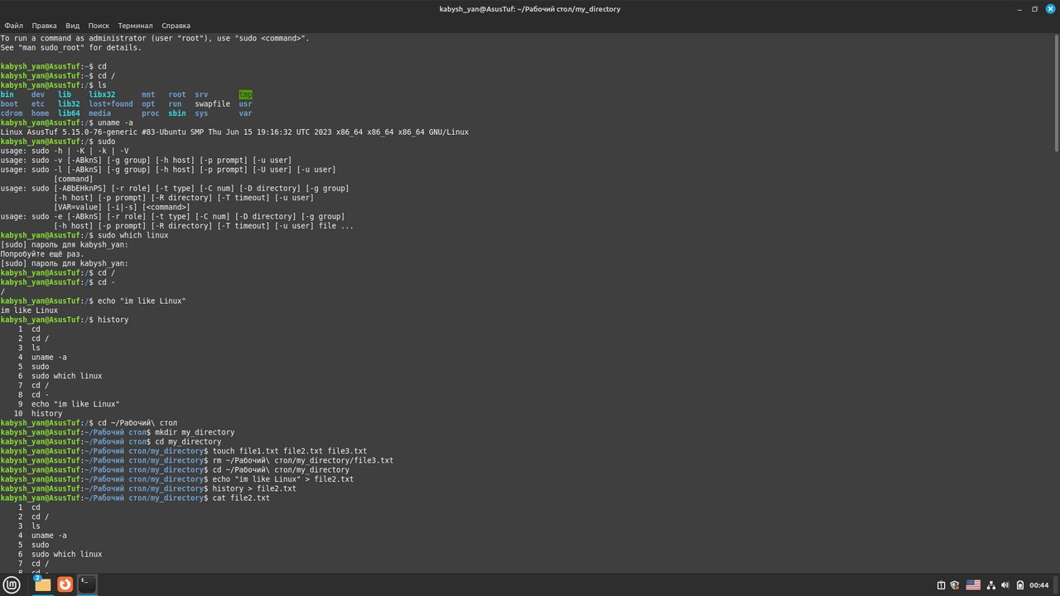

Рис. 1. Решение с 1 по 5 задания

.

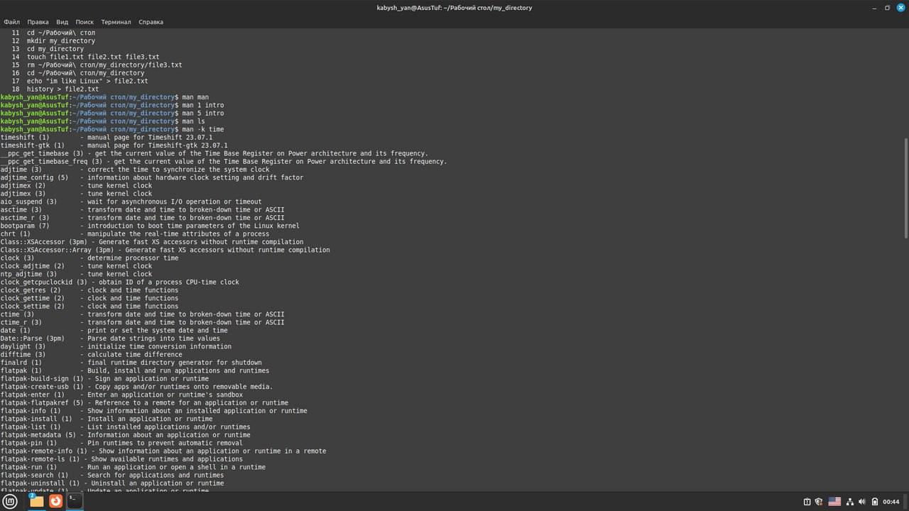

Рис. 2 Решение с 6 по 10 задания

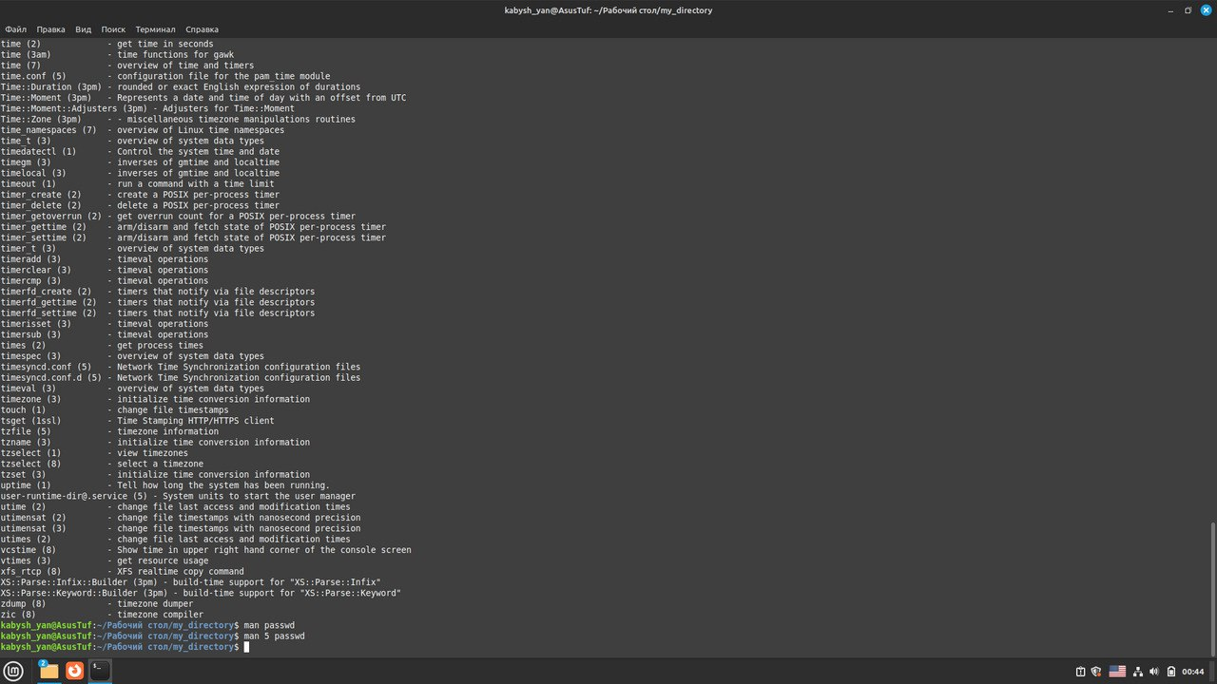

Задание 2

1. Получите справку о справке. Укажите все разделы руководства.

2. Получите справку о первом и пятом разделе справочника.

3. Получите краткую справку о любой команде, ранее использованной вами.

4. Получите список страниц руководства, в которых содержится ключевое слово команды получения данных о вашей системе.

5. Получите справки о команде passwd и конфигурационном файле passwd. Найдите их месторасположение в директориях. Объясните в чем разница.

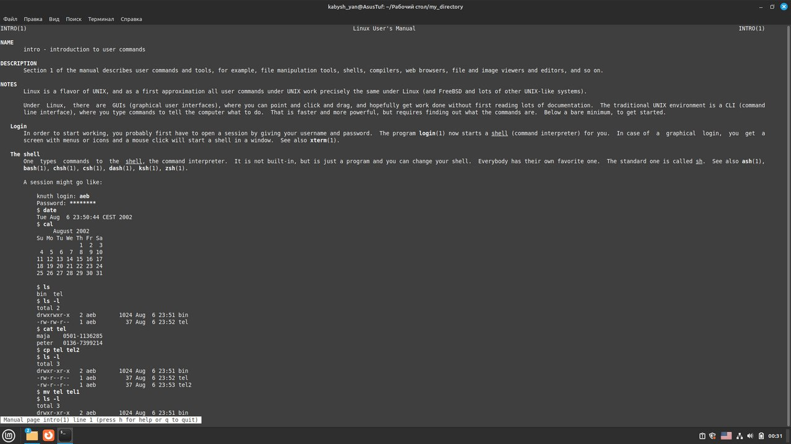

Рис. 3. Получение справку о справке.

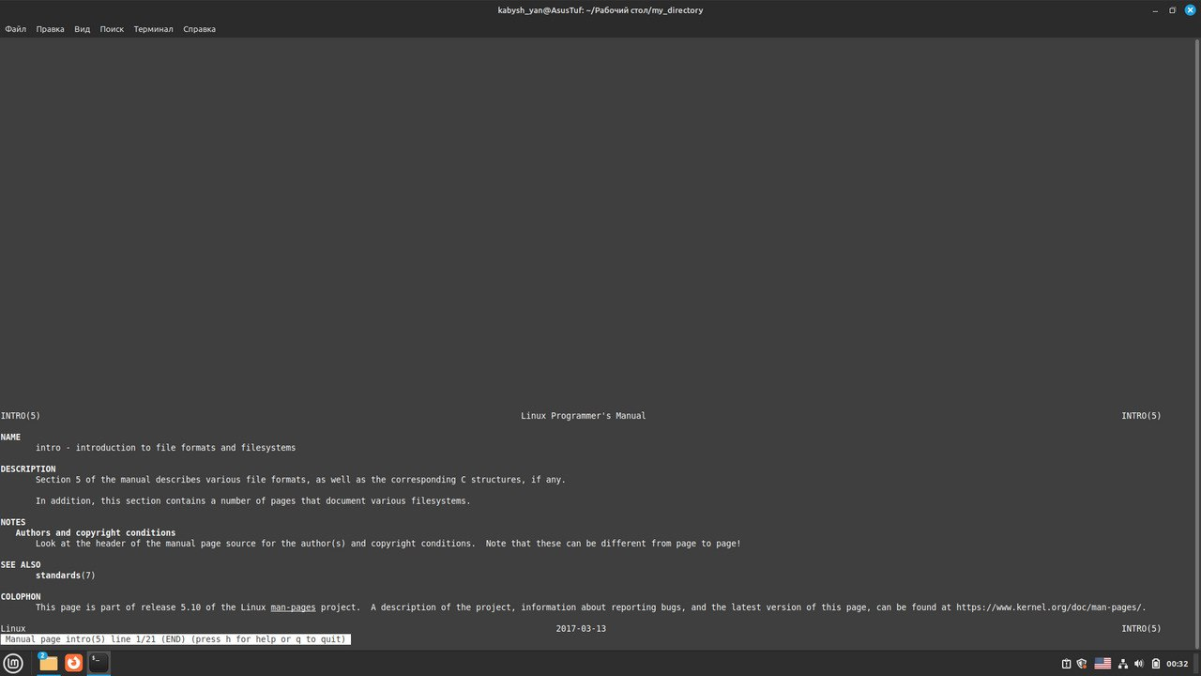

Рис. 4. Получение краткой справки о любой команде, ранее использованной пользователем.

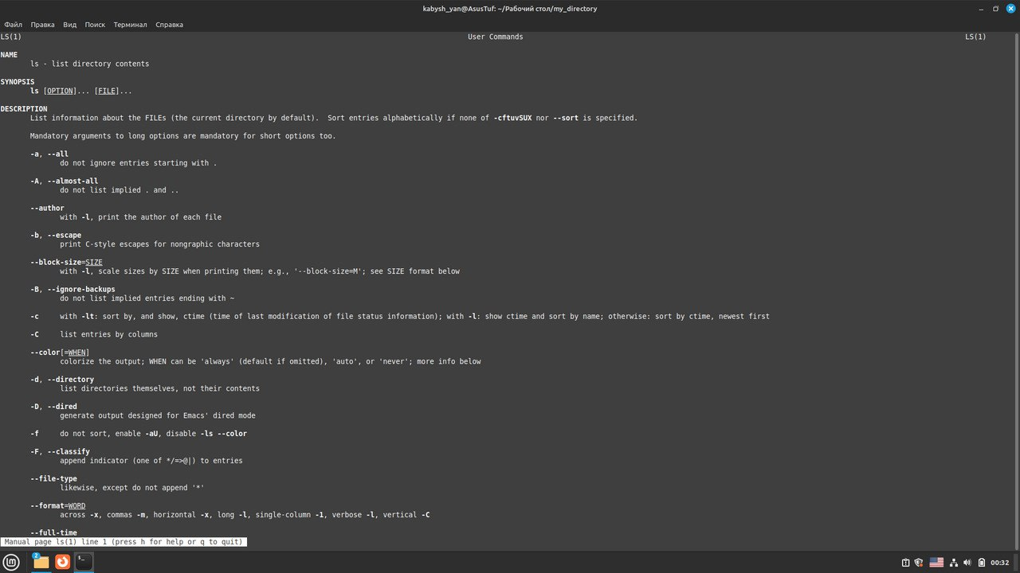

Рис. 5. Получение списока страниц руководства, в которых содержится ключевое слово команды получения данных о вашей системе.

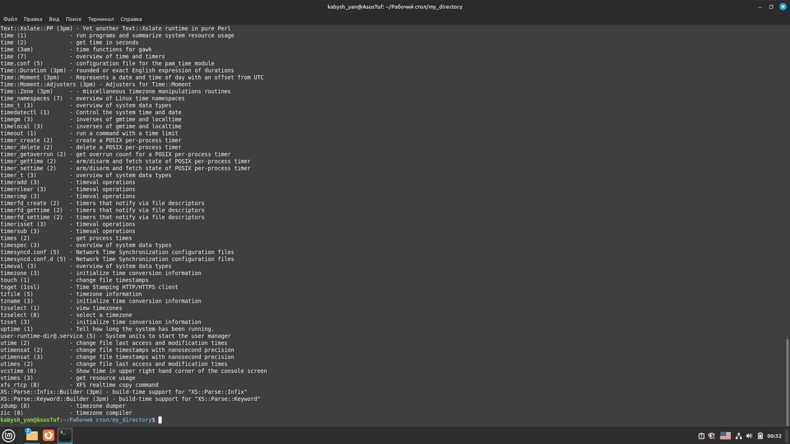

Рис. 7. Получение справки о команде passwd и конфигурационном файле passwd.

Вывод*:* в ходе выполнения лабораторной работы установили и настроили Linux Mint.

**Контрольные вопросы:**

1. Какой командный интерпритатор используется в вашей экосистеме?

В моей экосистеме используется командный интерпретатор Bash (Bourne-again shell). Bash - это один из наиболее распространенных командных интерпретаторов в UNIX-подобных операционных системах.

2. Что такое экранирование символов и имен файлов, и как это дела-

ется?

Экранирование символов: Экранирование - это процесс добавления обратной косой черты \ перед специальными символами (например, пробелами, запятыми, символами подстановки и другими), чтобы предотвратить их интерпретацию командным интерпретатором. Например, чтобы создать файл с именем "file name.txt" с пробелом в имени, вы можете использовать экранирование: file\ name.txt.

Имена файлов: Имена файлов могут содержать буквы, цифры, символы подчеркивания и дефисы, но некоторые символы, такие как /, \, ?, *, |, <, >, и др., имеют специальное значение в командной строке и могут потребовать экранирования, чтобы использовать их в именах файлов.

1. Что такое справочник man? Как вызвать справку о справке?

Справочник man (от "manual") - это система справки и руководства для UNIX-подобных операционных систем. Он предоставляет информацию о командах, функциях, конфигурационных файлах и других аспектах операционной системы. Справочник man разделен на различные разделы, в каждом из которых содержится информация о разных аспектах системы (например, команды, системные вызовы, библиотечные функции и т. д.).

Вызов справки о справке:

Для получения справки о справке (информации о разделах руководства), можно выполнить команду man man. Это откроет страницу справки о команде man, которая содержит описание команды man и информацию о разделах справочника.

Для получения информации о конкретном разделе справочника, используйте команду man, указав номер раздела и название команды или темы. Например, man 1 ls откроет раздел справочника о команде ls в разделе 1, который содержит информацию о командах для пользователей и администраторов.